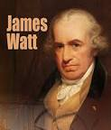
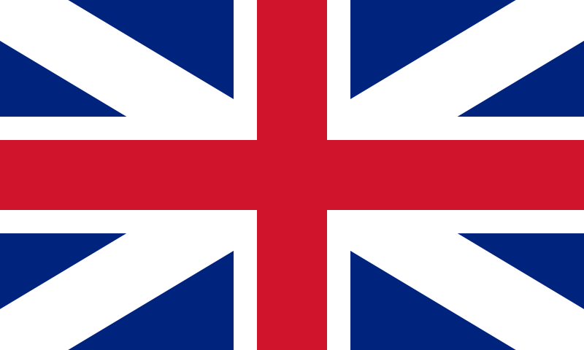
Nationaliter Britanique
Période de temps 19 janvier 1736 à 25 août 1819
Oeuvre

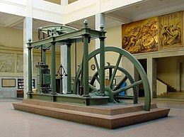

Machine à vapeur

